Matematika 6. ročník (12.04 - 16.04.2021)
1. Den
- Řeš cvičení 7 na straně 57 v učebnici geometrie.

2. Den
- Řeš cvičení 2, 3, 4 na straně 56 v učebnici geometrie.
3. Den
Dvojice úhlů – (bude vysvětleno v hodině/ na konzultaci)
Vrcholové úhly – Vrcholové úhly mají společný vrchol a jejich ramena jsou opačné polopřímky.
Vedlejší úhly – mají společný vrchol a jedno rameno, zbývající ramena jsou opačné polopřímky. Součet velikostí těchto úhlů je vždy roven 180°.
Řeš cvičení 44/1 a 2, 3, 4, 5 ,6 na straně 45 v učebnici geometrie.

4. Den
Souhlasné úhly a střídavé úhly – viz obrázek níže – přerýsovat a přepsat do sešitu

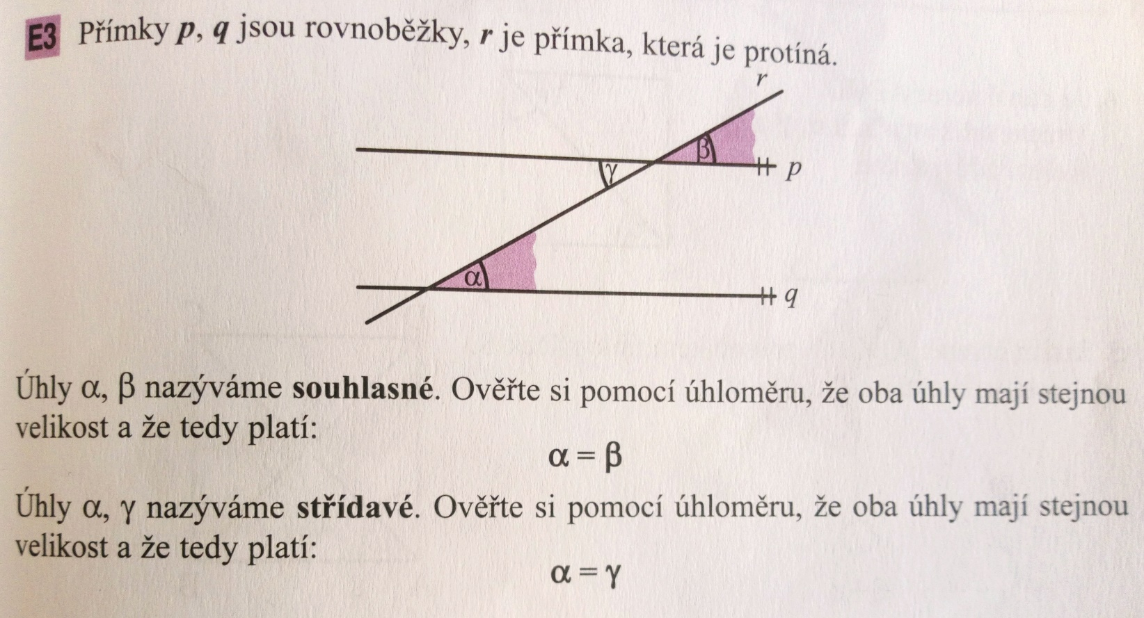
- Řeš cvičení 1 - 6 na stranách 46 a 47 v učebnici geometrie.

